특허출원의뢰

인테리어 견적 공개 입찰 시스템

개요
소비자 (인테리어 공사를 희망하는 개인고객)가 거주지 및 거주지역의 인테리어 업체를 통해 공사를 하는 현재의 시스템, 혹은 인터넷 플랫폼을 이용한 주변 인테리어 업체의 매칭으로 플랫폼에서 제공하는 업체에서만 견적을 받아 공사를 하는 시스템을 보완하고 소비자가 보다 더 다양한 인테리어 업체들의 공개 입찰 시스템으로 소비자가 합리적 가격으로 공사를 할 수 있는 서비스 제공 합니다.

해결하려는 과제
신축 주거 아파트는 평면도가 제공이 되어 소비자가 합리적으로 인테리어 계획을 세울 수 있으나 구축 아파트 혹은 주거 빌라,주택은 평면도가 공유되지 않거나 실제 구조와 다른 평면도로 인하여 인테리어를 의뢰하는 입장에서 견적을 받기 위해서 현장을 보여주고 견적을 받아야 하는 번거로움이 있습니다.
1~2개의 업체를 현장을 보여주고 견적을 받으면 다른 제 3의 업체가 더 저렴하여도 또 현장을 보여주고 하는 어려움이 발생이 되어 집니다.
선행 되어진 기술들에는 견적 상세를 통하여 공사자재를 선정 및 컨텍 할 수 있는 기술에 집약이 되어 진 반면 이루려고 하는 기술은 인테리어에 대한 지식이 부족한 일반 소비자들에게 쉽게 도면으로 공사할 범위를 특정하고 특정되어진 도면으로 다양한 업체들에게 가견적을 받아 소비자가 가견적 최저가 업체를 선정할 수 있는 서비스를 제공하는데 있습니다.
가견적 으로 인하여 소비자는 1차 업체를 다양한 구조에서 선택의 폭을 갖을 수 있으며, 2차 선정된 업체를 통한 자재선정 공사를 진행할 수 있습니다.

내용
A (플랫폼 영위 업체), B(각 지역별 인테리어 소 중규모 업체), C (인테리어를 하고자 하는 개인 혹은 집단 고객)
인테리어의 전문적 지식이 없는 C의 입장에서 인테리어 공사를 함은 막막한 과정입니다.
C가 소유한 주택 혹은 상가 등에 인테리어 공사를 의뢰하기 위하여 개별 업체를 찾는 과정을 보다 단축하고 합리적인 견적을 공개 입찰을 통하여 컨택할 수 있는 시스템 입니다.
C가 의뢰한 OO시 OO동 OOO아파트 OO평형으로 A 플랫폼에 인테리어 견적을 의뢰합니다.
A 업체는 의뢰받은 평형의 구조도면을 취합 후 C의 협의 하에 도면을 수정 제공 하여 C 와 A간의 평면 도면을 확정 짓습니다.
확정 지은 도면을 기반으로 A는 B업체 들에게 (플랫폼과 협업 되어 있는) 공개 입찰을 진행합니다.
저 단가부터 중. 고 단가까지 견적서 및 시공 퀄리티에 대한 부분을 정리하여 C에게 공유 합니다.
A로부터 받은 공개 입찰 견적서를 토대로 C는 A와 인테리어 계약을 진행하여 공사를 하는 플랫폼 입니다.

청구항 1
공사를 희망하는 C가 주거형태에 대한 내용을 비대면 (유선)으로 A에게 주소지 평형 간략한 정보를 제공합니다.
제공받은 정보를 기반으로 A가 평면도 구조작업 및 인테리어 공사 범위를 C와 비대면으로 모듈화된 자재의 사양 및 시공방법 등을 협의 하고, 견적의뢰서를 A가 작성하여 (2D 평면도,현장사진, 3D도면, 공사부분) A의 플랫폼에 개시 합니다.

청구항 2
A에서 제공하는 플랫폼에 C와 협의한 도면을 개시하여 B업체들이 A플랫폼에서 견적서를 업로드 하여 공개입찰에 참여 할 수 있는 것

도면 및 공사 내역 산출
가견적
B 인테리어업체
B 인테리어업체
B 인테리어업체
도면제공
인테리어 협의
의뢰
A 플랫폼
C 고객

청구항 3
A에서 제공하는 플랫폼 지도 서비스에 공사의뢰 건수가 표기가 되어 해당 지역의 의뢰 한것들을 B 업체들은 한눈에 파악할 수 있게 플랫폼 지도에 업로드 합니다.
(네이버 부동산 같은 매물검색 서비스를 인테리어 공사의뢰로 변경하여 인테리어 공사 목적형으로 운영하고자 합니다.)

청구항 4
지도에 있는 인테리어 공사내역을 통한 B가 지역별로 검색을 할 수 있으며, 지도에 표기된 공사 현장별로 가견적서를 업로드 할수 있습니다.
업로드된 가견적서를 고객C가 보고 업체 정보를 A에게 받아 공사업체를 C에게 매칭하여 줍니다.

청구항 5
인테리어 공사시 소규모 업체의 하자보증을 하지 못하는 사항에 따른 공사지연 및 사회 문제들이 많이 야기가 되어 지고 있습니다. 선행된 기술들에서는 자재의 선별 구매의 방법에 대한 발명이 있느나, 개발부분에서는 제공 되어지는 플랫폼을 기반으로 A와 C간의 계약구분을 보증보험 발급으로 공사대금의 안정성을 확보하고 공사 대금 지연 혹은 공사 중도포기 같은 불상사를 미연에 방지 보완할 수 있는 시스템을 확보합니다.
B는 A와 C가 계약한 계약 금액에 10% 예탁금을 A에게 이체 하고 A는 10%의 보증보험을 발행 할 수 있다.
C의 공사완료 확인서가 있을시 A는 즉각 B의 예탁금을 지급하여 B의 권리를 보장한다.
대금 이동간에 A가 예탁을 함 으로써 C는 공사의 지연 및 공사 중지의 행위를 미연에 방지 할 수 있습니다.

현재 문제점 (구옥 아파트)
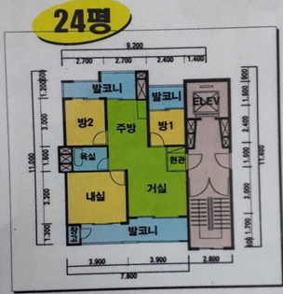
인테리어 공사 제공되는 평면도
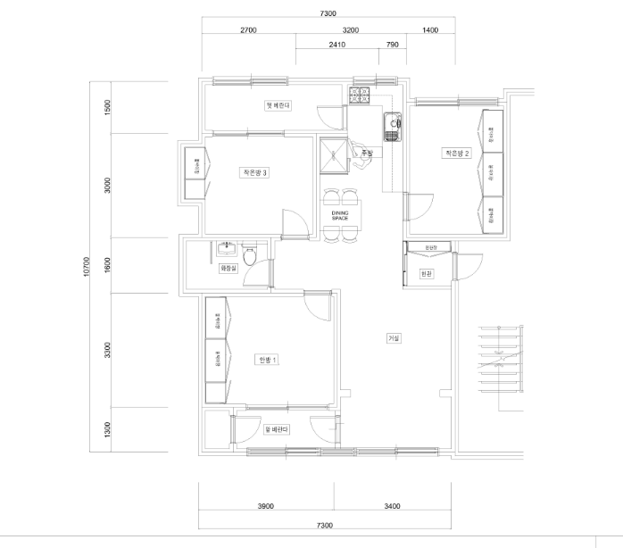

평면도와 함께 사전에 제공되는 견적의뢰서

